##### MISA CON NIÑOS

##### 10 de diciembre 2017 - 2º ADVIENTOº-B

##### Evangelio de Marcos 1,1-8*: “Juan predica la conversión”.*

**Mensaje: ¡Prepara el camino… LIMPIA, CAMBIA!**

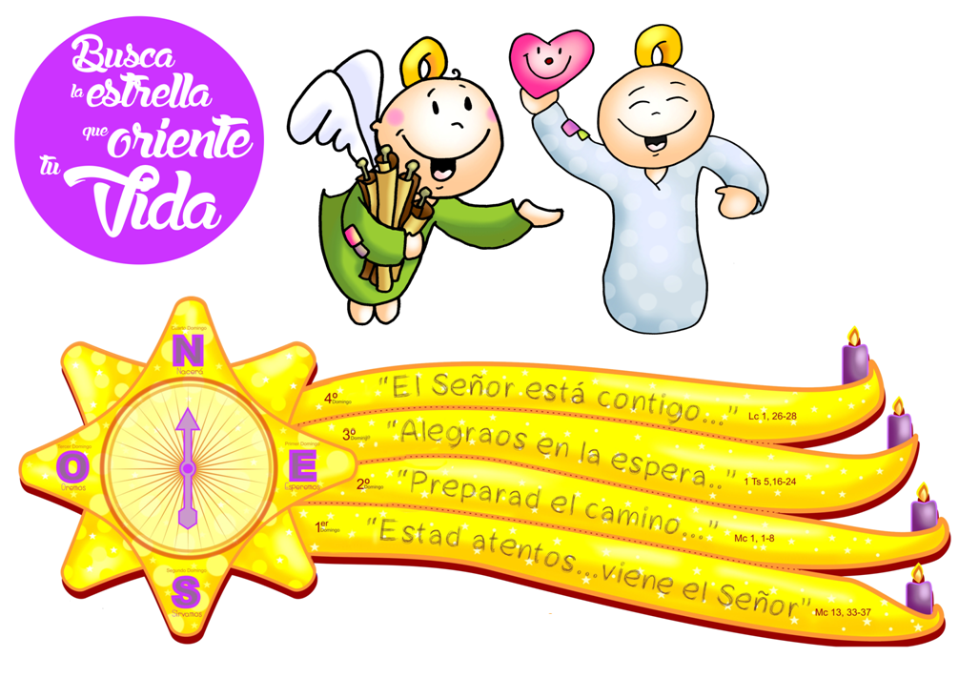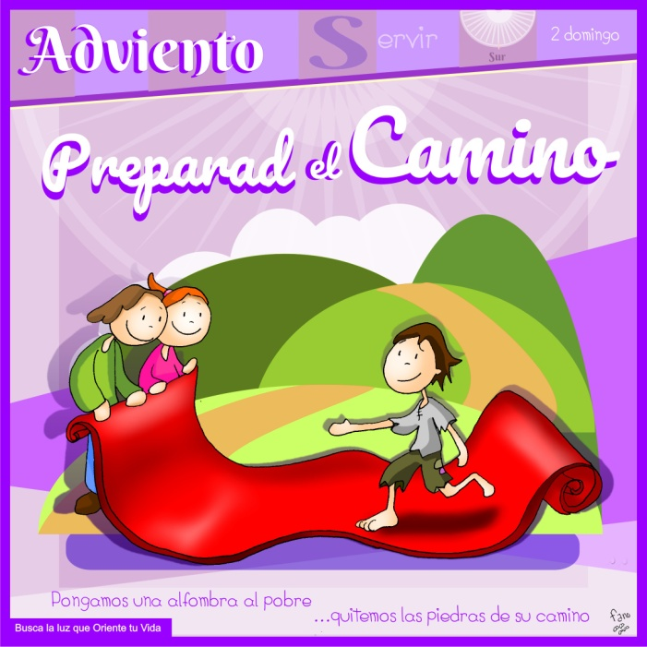

1. **ACOGIDA**

Hermanos y hermanas:

Sed bienvenidos, hermanas y hermanos a celebrar la Eucaristía en este segundo domingo de Adviento. En nuestro camino hacia la Navidad, hoy toma protagonismo el personaje de Juan Bautista. Él invitaba a la conversión, a preparar el camino al Señor. Juan bautizaba en el Jordán a aquellos que aceptaban el reto de un cambio de corazón para prepararse a recibir a Jesús. Acojamos también nosotros esa invitación de Juan el Bautista a preparar el camino, cambiar, limpiar lo que hay de malo en nuestra vida**.**

**Saludo del Sacerdote:** *La gracia, la paz y el amor de nuestro Señor Jesucristo, a quien esperamos, esté con vosotros...*

***(Se podría colocar a un niño vestido de Juan Bautista –barba, vara y piel de cuero- y con una pancarta: “Preparad el camino… ¡cambiad”!* También podríamos poner la brújula con el segundo pergamino de Fano).**

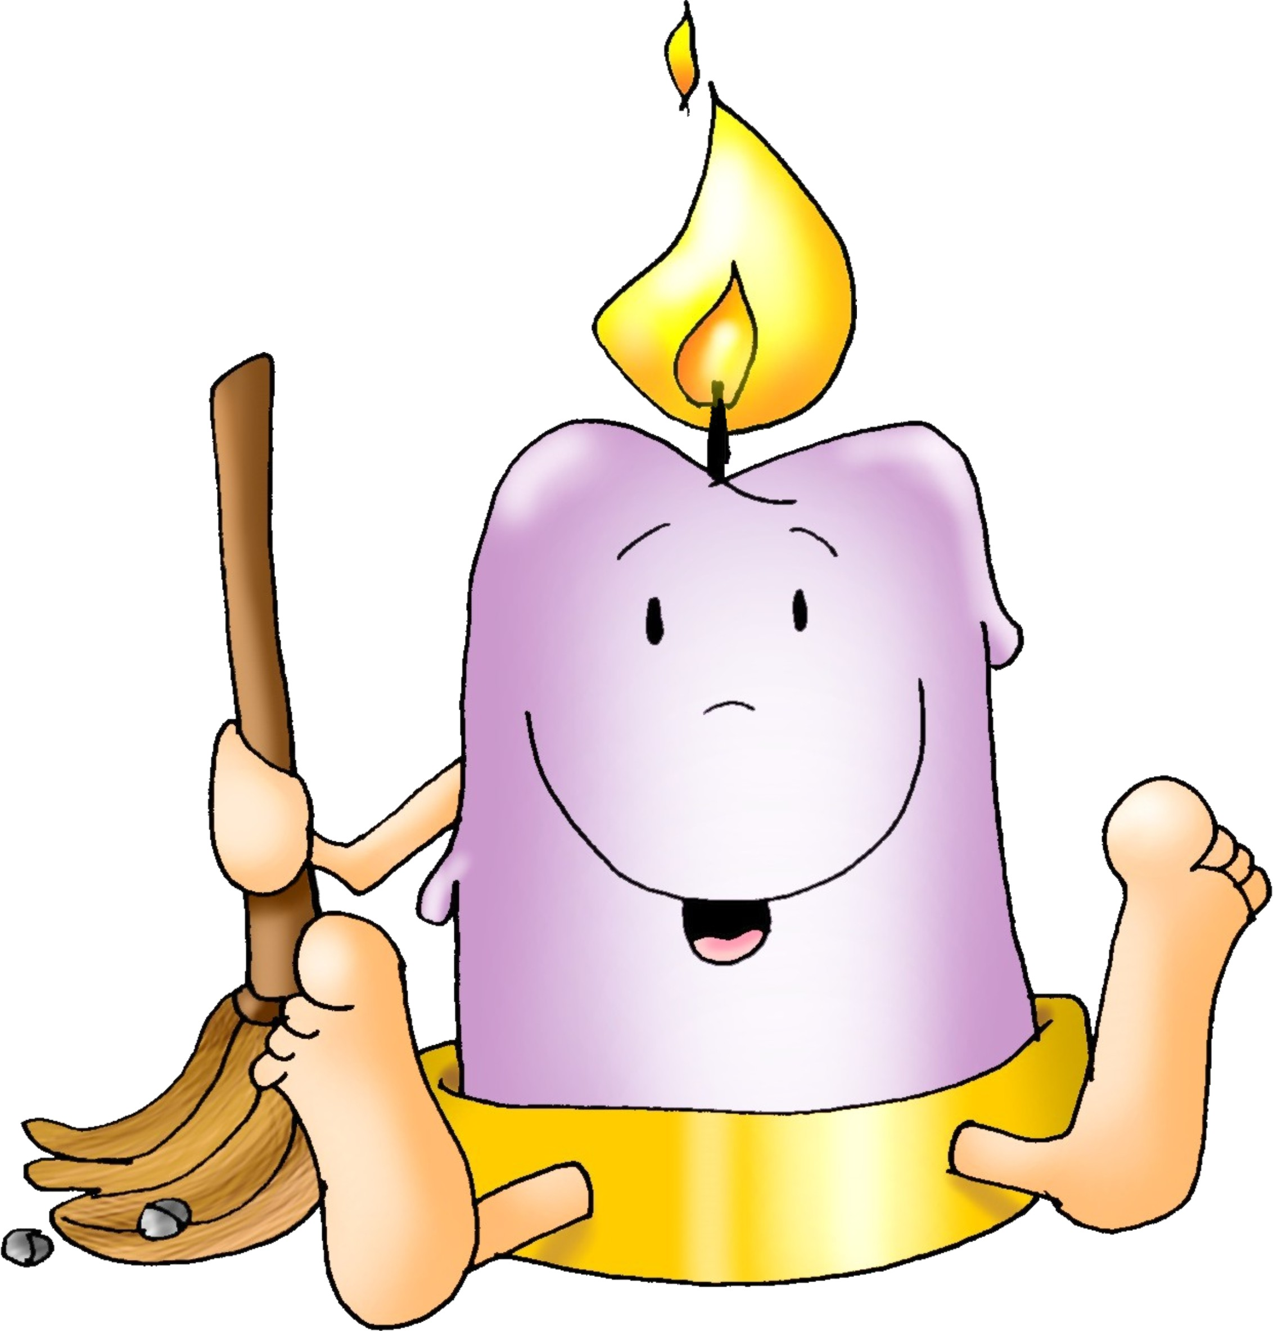

**2. A** **CORONA DE ADVIENTO: Vela 2**

***(El sacerdote puede comenzar preguntando a los niños si han colocado en casa la corona de adviento, si han encendido la primera vela, la de la vigilancia-oración, y si han rezado juntos en casa).***

**Monitor:** Juan Bautista y el profeta Isaías nos invitan a *preparar el camino al Señor* que va a venir. Llegará a nosotros si nos esforzamos por renovar sus caminos, por renovar nuestros corazones. Es decir, si nos CONVERTIMOS. Encendamos pues la vela de la oración y la de la CONVERSIÓN. ***(Se enciende el cirio 2º mientras se dice esta oración).***

**Sacerdote: *Señor Jesús, hace ya dos milenios que viniste entre nosotros. Pero sabes que en el mundo y en nosotros aún no todo es bello ni bueno: siguen los odios, los egoísmos. Por eso tenemos necesidad de Ti. Ayúdanos a prepararte el camino renovando nuestra vida. Abre nuestro corazón al amor, a la paz y a la fe. ¡Ven, Señor Jesús!***

**Todos:** **¡Ven, Señor Jesús!**

1. **PERDÓN**

**(Sacerdote):** *Reconocemos humildemente nuestros pecados.*

##### (Posible… padre-madre) Tú que vienes a salvarnos, pero nosotros tenemos otros intereses. *Señor, ten piedad.*

##### (Posible… catequista) Tú que quieres que allanemos los senderos del rencor, de la falta de fe y del consumismo. *Cristo, ten piedad.*

##### (Posible… niño-niña) Tú que quieres que nos esforzarnos en renovar nuestro corazón. *Señor, ten piedad.*

**4. PALABRA DE DIOS**

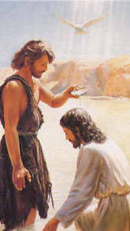**INTRODUCCIÓN**

Vamos a escuchar la Palabra de Dios. El profeta Isaías, profeta del consuelo y de la esperanza, proclama: *Preparad un camino al Señor, que lo torcido se enderece y lo escabroso se iguale... porque el Señor va a llegar.* En el Evangelio Juan anuncia: *Detrás de mí viene el que puede más que yo. Preparad el camino al Señor. Y San Pedro en su carta nos anima a esperar en paz con Dios con una vida intachable.*

**LECTURAS**

* **ISAÍAS 40, 1-5. 9-11: *Preparadle un camino al Señor.***

***«Consolad, consolad a mi pueblo****—dice vuestro Dios—; hablad al corazón de Jerusalén, gritadle, que se ha cumplido su servicio y está pagado su crimen, pues de la mano del Señor ha recibido doble paga por sus pecados».*

**Una voz grita: *«En el desierto preparadle un camino al Señor; allanad*** *en la estepa una calzada para nuestro Dios;   que los valles se levanten, que montes y colinas se abajen, que lo torcido se enderece y lo escabroso se iguale. Se revelará la gloria del Señor, y la verán todos juntos —ha hablado la boca del Señor—».*

Súbete a un monte elevado, heraldo de Sion; alza fuerte la voz, heraldo de Jerusalén; álzala, no temas, di a las ciudades de Judá: «Aquí está vuestro Dios. Mirad, **el Señor Dios llega con poder** y con su brazo manda. Mirad, viene con él su salario y su recompensa lo precede. Como un pastor que apacienta el rebaño, reúne con su brazo los corderos y los lleva sobre el pecho; cuida él mismo a las ovejas que crían». Palabra de Dios.

* **SALMO 84: R/.   Muéstranos, Señor, tu misericordia y danos tu salvación.**
* **2 Pedro 3, 8-14: *Esperamos unos cielos nuevos y una tierra nueva.***

**San marcos 1, 1-8: *Enderezad los senderos del Señor.***

**Narrador:** Comienza el Evangelio de Jesucristo, Hijo de Dios. Como está escrito en el profeta Isaías:

**Isaías:** -*«Yo envío a mi mensajero delante de ti, el cual preparará tu camino; voz del que grita en el desierto: “****Preparad el camino del Señor, enderezad sus senderos****”».*

**Narrador:** Se presentó Juan en el desierto bautizando y predicando un bautismo de conversión para el perdón de los pecados. Acudía a él toda la región de Judea y toda la gente de Jerusalén. Él los bautizaba en el río Jordán y confesaban sus pecados. Juan iba vestido de piel de camello, con una correa de cuero a la cintura y se alimentaba de saltamontes y miel silvestre. Y proclamaba:

**Juan Bautista: - *«Detrás de mí viene*** *el que es más fuerte que yo y no merezco agacharme para desatarle la correa de sus sandalias. Yo os he bautizado con agua, pero* ***él os bautizará con Espíritu Santo».* Palabra del Señor.**

1. **ORACIÓN DE LA COMUNIDAD**

*(Sacerdote): Al Al comenzar este tiempo de adviento, nos unimos en oración ante Ti, Señor, para orarte.*

***-Ven a renovarnos, Señor.***

1. Queremos que el papa y los obispos nos traigan siempre noticias alegres, esperanzadoras. ***Oremos.***
2. Queremos acogerte en la Palabra de Dios, en la eucaristía de cada domingo. ***Oremos.***
3. Queremos estar vigilantes y en oración personal y comunitaria. ***Oremos.***
4. Queremos verte y servirte en los más necesitados. ***Oremos.***
5. Queremos convertirnos, cambiar y renovar nuestra vida. ***Oremos.***
6. Queremos limpiar nuestro corazón, dejarte nacer en él. ***Oremos.***
7. Queremos que nuestras palabras sean de consuelo, de misericordia y ternura hacia todos. ***Oremos.***
8. Queremos parecernos a María, la dichosa por haber creído, la mensajera de Dios. ***Oremos.***

**6.PRESENTACIÓN DE OFRENDAS (POSIBILIDADES)**

**-UN TRIÁNGULO DE OBRAS *(señal de carretera):***

Estamos en Adviento, viene Jesús. No queremos quedar como estábamos. Con esta señal pedimos al Señor que nos ayude a ponernos manos a la obra, a convertirnos, a enderezar los caminos de encuentro con él, a dejarle entrar en nuestra vida.

**-UNAS PIEDRAS Y UNAS FLORES:**

Al presentar estas flores y estas piedras, queremos ofrecer a Jesús nuestro deseo de cambiar las piedras que representan a las cosas negativas (egoísmo, mentira, pereza, enfados, caprichos, ingratitud…) por flores que representan las positivas (amor, verdad, paz, generosidad, alegría, perdón, amistad, trabajo, sencillez…).

**- PAN Y VINO**:

Te presentamos, Señor, este pan y este vino que se convertirán en tu Cuerpo y tu Sangre para que podamos recibirte en nuestros co­razones bien preparados, bien dispuestos.

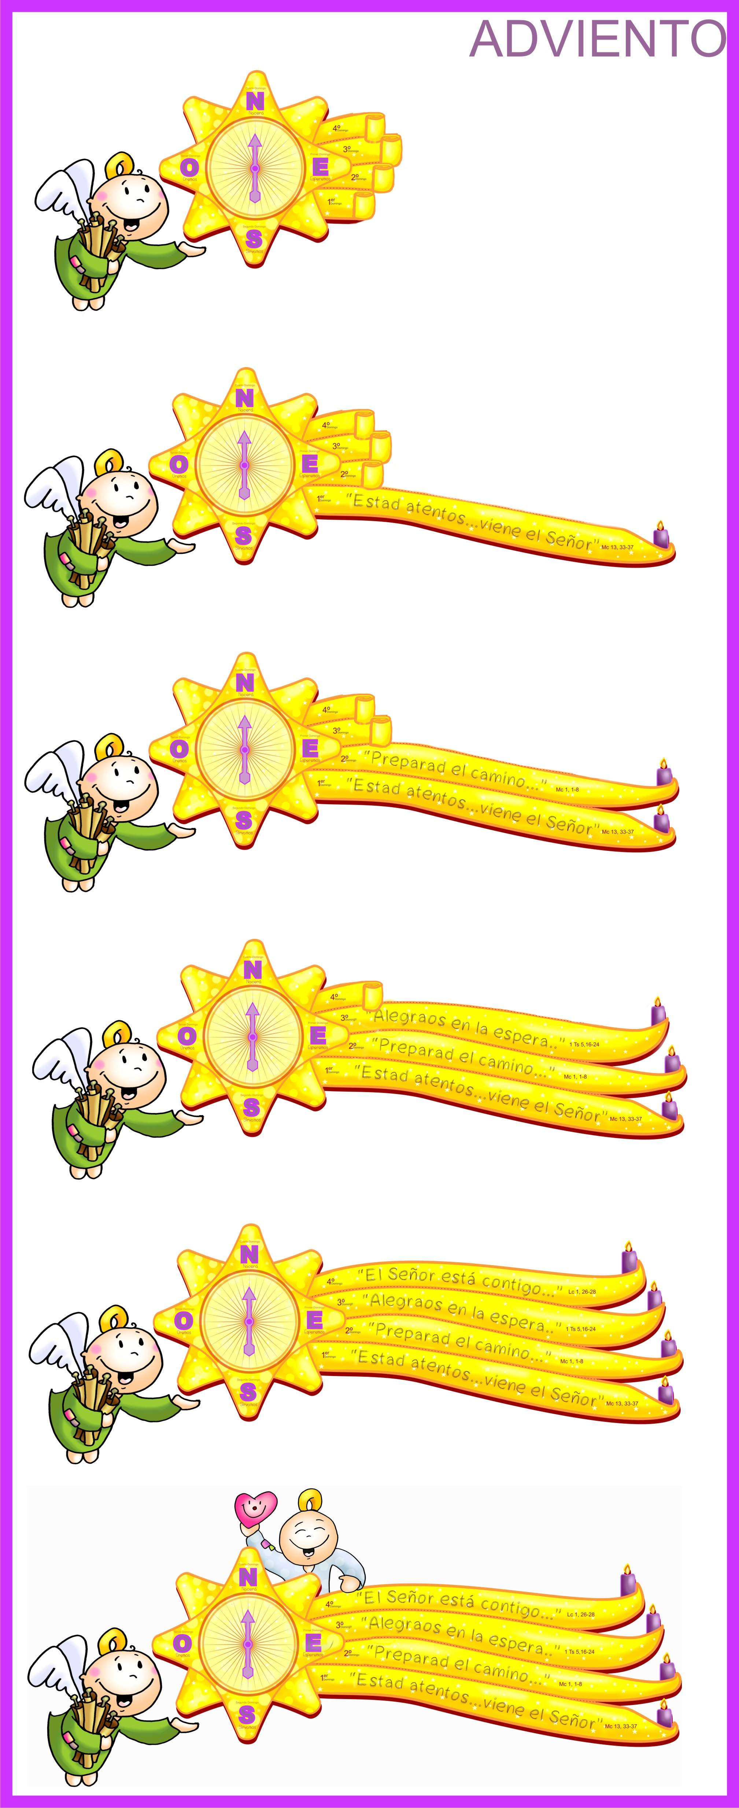

**7. SUGERENCIAS**

**-**Encendemos en casa la 2ª vela de adviento (la vela de la limpieza, del cambio) y rezamos esta oración:

*Señor Jesús: hace ya dos milenios que viniste entre nosotros. Pero sabes que en el mundo y en nosotros aún no todo es bello ni bueno. Siguen los odios, los egoísmos. Por eso tenemos necesidad de Tí. Ayúdanos a prepararte el camino renovando nuestra vida. Abre nuestro corazón al amor, a la paz y a la fe. ¡Ven, Señor Jesús!*

**-**Hacemos un cartel con forma de corazón y primero los niños con una piedra de papel cada uno la va pegando en el corazón. Las piedras representan nuestras cosas negativas. Luego van sustituyendo cada piedra por una flor que llevará cada niño. Las flores representan lo positivo.

**-**Si hemos hecho la brújula-estrella de Fano le añadimos la 2ª estela con chinchetas y la velita del 2º domingo. A la brújula le ponemos una flecha móvil y en este domingo la dirigimos al sur, donde hay tanta pobreza… Y juntos hacemos el compromiso de servir y de preparar algún gesto de compartir en esta navidad.



**María Inmaculada´, Señora del SÍ.**

**María, Madre, Mujer fuerte y buena.**

**Tú me inspiras confianza.**

**Me gustan muchas cosas de Ti.**

**Me gusta tu valentía para decir sí,**

**sin condiciones...**

**Y tu humildad, tu pobreza y sencillez.**

**Tú solo apareces para ayudar y servir,**

**para cumplir tu misión de madre.**

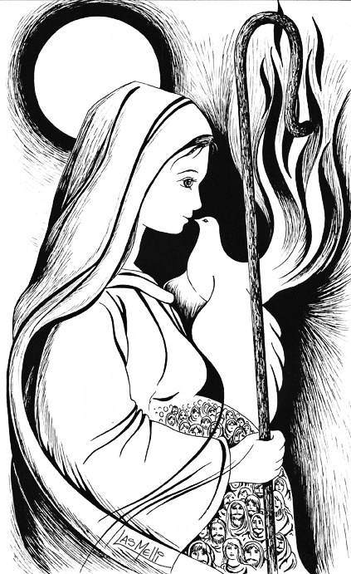**Tú creíste y te fiaste de Dios.**

**Ayúdame a tener un alma grande**

**en la que quepan todos.**

**Quiero tener siempre el corazón limpio**

**en el que no brote sino el bien.**

**Quiero ser fuerte en la dificultad.**

**Ayúdame a decir sí, como Tú, María.**

**POSIBLE ACCIÓN DE GRACIAS**

Quiero, Señor, cambiar

**Señor,** comenzamos el nuevo tiempo de Adviento, un tiempo para buscar la estrella que oriente mi vida, Jesús.

Juan Bautista desde el desierto nos deja un mensaje claro: ¡Preparadle el camino al Señor! ¡Convertíos!

Ayúdanos Señor a cambiar, son muchas las piedras del egoísmo y de la apatía que nos alejan de ti.

Necesitamos descubrir que hay pecado en nuestra vida.

Necesitamos descubrir que muchos de nuestros criterios y actitudes no se parecen para nada a los tuyos.

Necesitamos descubrir que nuestra mentalidad, intereses y preocupaciones, solo crean pasos elevados y curvas que nos alejan cada día más de ti.

Enséñanos a servir, a compartir, a darnos.

Ven Señor Jesús, cambia nuestra vida,

renueva nuestros corazones.

**Te lo pedimos con María, reina de las Misiones. Amén.**

FELIZ DOMINGO, DÍA DEL SEÑOR.

RED CATEQUISTAS GALICIA